**阜阳工业经济学校**

**2023质量年度报告**

**2024.1**

**目 录**

[一、基本情况](#_Toc23016)

[1.1学校概况 1](#_Toc31516)

[1.2资源投入 2](#_Toc14440)

[二、人才培养 4](#_Toc26944)

[2.1立德树人 4](#_Toc19337)

[2.2技能成才 6](#_Toc9216)

[2.3在校体验 8](#_Toc29218)

[2.4职业发展 9](#_Toc17800)

案例1.持续推进家校协同育人...............................11

案例2.树立品牌活动育人...................................11

案例3网络育人...........................................12

[三、教育教学质量 12](#_Toc20592)

[3.1专业建设 12](#_Toc5163)

[3.2课程建设 14](#_Toc7483)

[3.3三教改革 15](#_Toc3521)

案例4教育教学型创新团队建设.............................19

案例5教研科研型创新团队建设.............................20

案例6技能大赛型创新团队建设.............................22

[四、文化传承 23](#_Toc22219)

[4.1红色基因传承 23](#_Toc31921)

[4.2校园文化建设 24](#_Toc7237)

4.3平安校园建设..........................................26

案例7 深耕红色文化凝心铸魂...............................27

案例8 强化人文活动，筑牢思想引领.........................28

[五、产教融合.............................................29](#_Toc6630)

5.1校企合作育人..........................................29

[5.2校企共建资源 31](#_Toc7002)

[案例9.双元合作 共育良才----以汽车运用与维修专业为例 32](#_Toc14756)

[案例10.校企合作由“一头热”到“两相许”的探索---以会计电算化专业校企合作为例 32](#_Toc453)

[案例11.基于“校企合作三级实践能力阶梯化培养平台”的高技能人才培养模式创新与实践——以数控技术应用专业为例 33](#_Toc24472)

[六、服务贡献 34](#_Toc1517)

[6.1服务皖北区域财政培训工作 34](#_Toc27697)

[6.2对口服务职业院校 35](#_Toc7502)

[6.3服务乡村振兴 36](#_Toc26961)

[6.4服务地方发展 37](#_Toc26611)

案例12.成人教育组织严谨，参与人数创新高..................37

案例13.线上培训财政干部，教学质量不下降..................38

案例14 提前谋划做工作，创业培训质提高....................39

七、党建工作..............................................39

[八、挑战与展望 4](#_Toc12267)7

[（一）面临挑战 47](#_Toc25825)

[（二）未来展望 48](#_Toc11326)

**一、基本情况**

**1.1学校概况**

学校创办于1981年，是经安徽省政府批准、阜阳市财政局主管、具有40多年办学积淀的中等职业学校，2016年经阜阳市政府批准原安徽省阜阳商业学校合并到我校，现有南、北、东和新校区(在建)四个校区。东、南校区承担中职教育教学工作，北校区承担成人教育及各类职业培训。现校园占地面积549.94亩(含在建新校区293.34亩)，校舍建筑面积27.16万平方米(含在建新校区15万平方米)，学校现有专兼职教师265人，在籍中职生4594人，2023年被评为“安徽省优秀中等职业学校（A类）”

多年来学校以立德树人、服务发展、促进就业为宗旨，以建成“皖北一流、安徽领先、全国有名”的技术技能人才培养基地为目标，设置了本科升学、3+2中高职分段联合培养升学、普通升学和就业方向等四个不同层次的办学方向，

坚持校企合作，内涵发展，努力构建现代化职业教育体系的发展思路，发扬勇于担当、乐于奉献、善于合作、敢于争先的学校精神，为阜阳乃至安徽经济社会发展培养了大批高素质技术技能型人才，形成了鲜明的办学特色。

近年来，随着学校的不断发展，先后被评为“国家级重点中等职业学校”“国家中等职业教育改革发展示范校”（阜阳唯一一所）、“全国中等职业学校德育先进集体”“全国国防教育特色学校” “全省中等职业学校道德和校园文化建设工作先进集+体” 和第六、九、十届、十二届“安徽省文明单位”及第五、六、七、八、九、十届、十一届“阜阳市文明单位”“安徽省优秀中等职业学校”等称号。

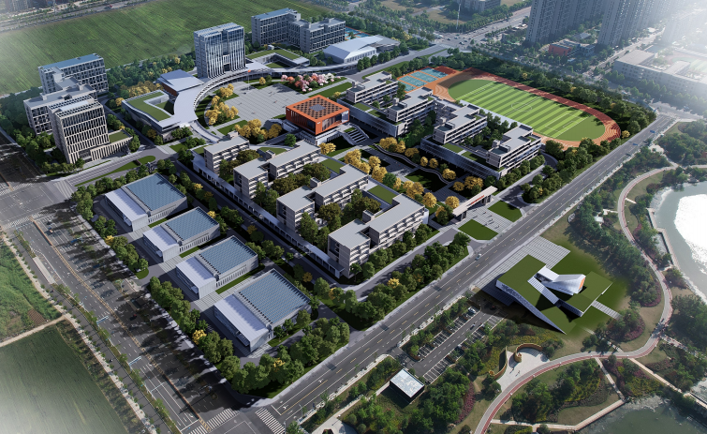

## 新校区效果图

**1.2资源投入**

校园占地面积549.94亩（现在使用的东、南、北三个校区占地256.6亩，在建新校区293.34亩，计划2025年全面投入使用）。校舍建筑面积12.16万平方米（不包含在建新校区15万平方米）。校园布局合理、功能完善、环境优美、设施齐全，职业教育特色明显。

学校现有9个省级示范专业，9个省级示范实训基地，实习实训场地布局开阔、设施设备先进，实习实训工位数4132个，满足专业实训教学需要，每个专业均拥有3个以上稳定的校外实训基地。学校还是“教育部财税专业技能等级考试培训中心”“安徽省会计电算化培训基地”“国家职业技能鉴定站”“1+X证书考核站点”。

截止2023年8月底，学校现有仪器设备总值4233.77万元，生均9216元。校图书馆纸质藏书17.19万册,电子图书20万册，生均81册，报刊杂志132种。教师和学生阅览室座位分别为120和780，教师阅览室座位占比39.34%，学生阅览室座位占比15.2%，为学生学技能、提素养提供了较好的环境。

**表1 近两学年中等职业学校生均资源投入情况一览表**

|  |  |  |  |  |  |  |  |  |  |  |
| --- | --- | --- | --- | --- | --- | --- | --- | --- | --- | --- |
| **学年度** | **校园占地面积（平方米）** | | **校舍建筑面积（平方米）** | | **教学、实习仪器设备值 （万元）** | | **实训实习工位数（个）** | | **纸质图书数（册）** | |
| **总数** | **生均** | **总数** | **生均** | **总数** | **生均** | **总数** | **生均** | **总数** | **生均** |
| **2021～2022** | 366260.04 | 71.5 | 121600 | 23.7 | 5264.47 | 10274 | 4132 | 0.81 | 17.19万 | 33.5 |
| **2022～2023** | 366260.04 | 79.72 | 121600 | 26.47 | 4233.77 | 9216 | 4132 | 0.90 | 17.19万 | 97.4 |

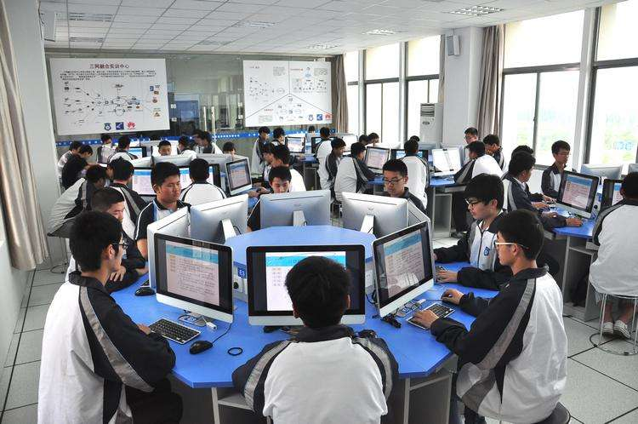

**实训学习**

## IMG_20220925_093824

**开放式阅览室**

**二、人才培养**

**2.1立德树人**

学校践行立德树人根本任务，积极推进思想政治课程改革，发挥思想政治课主阵地作用；创新思想政治课教学模式，推行基于网络学习平台的混合教学模式；目前学校有“范峰德育省级名师工作坊项目”、“李媛明心理健康教育省级名师工作坊项目”2个德育品牌项目，1个省级名班主任工作室，1名市级德育学科带头人。2022年入选安徽省“三全育人”典型学校培育建设项目。

学校坚持用“三全育人”思想指导学生教育，全面理解“三全育人”工作涵义，逐步完善“三全育人”工作机制，动员和引导我校广大教职工牢固树立“育人为本、德育为先”的工作理念，全员育人、全程育人、全方位育人，进一步将思想道德建设和素质教育贯穿学生的生活学习中，促进学生全面发展。

学校校园文化建设特色鲜明，“校园文化节”“第二课堂”“教室文化建设”等活动丰富多彩。建有标准化的心理咨询辅导室，定期筛查问题学生、溯源了解，建立档案。学校通过课间操、体育课程保障学生锻炼时间，学生体质健康达标率符合要求。

学校统一认识并强化“课程思政”和思政课程协同育人。学校教研室专项负责“课程思政”工作的开展，制定课程思政实施办法，并组织开展各类“课程思政”专题培训活动，各专业组组织课程思政集体备课活动，认真挖掘专业课程中的思政元素积极开展“课程思政”工作。2023年阜阳市首批“课程思政”说课比赛中，学校有5组选手通过预赛选拔进入决赛阶段。

**表2 近两年中等职业学校三全育人实施情况一览表**

|  |  |  |  |  |
| --- | --- | --- | --- | --- |
| **学年度** | **体育课专任教师** | **美育课专任教师** | **思想政治课专任教师** | **班主任人数** |
| **2021～2022** | 10 | 12 | 15 | 92 |
| **2022～2023** | 10 | 20 | 17 | 94 |

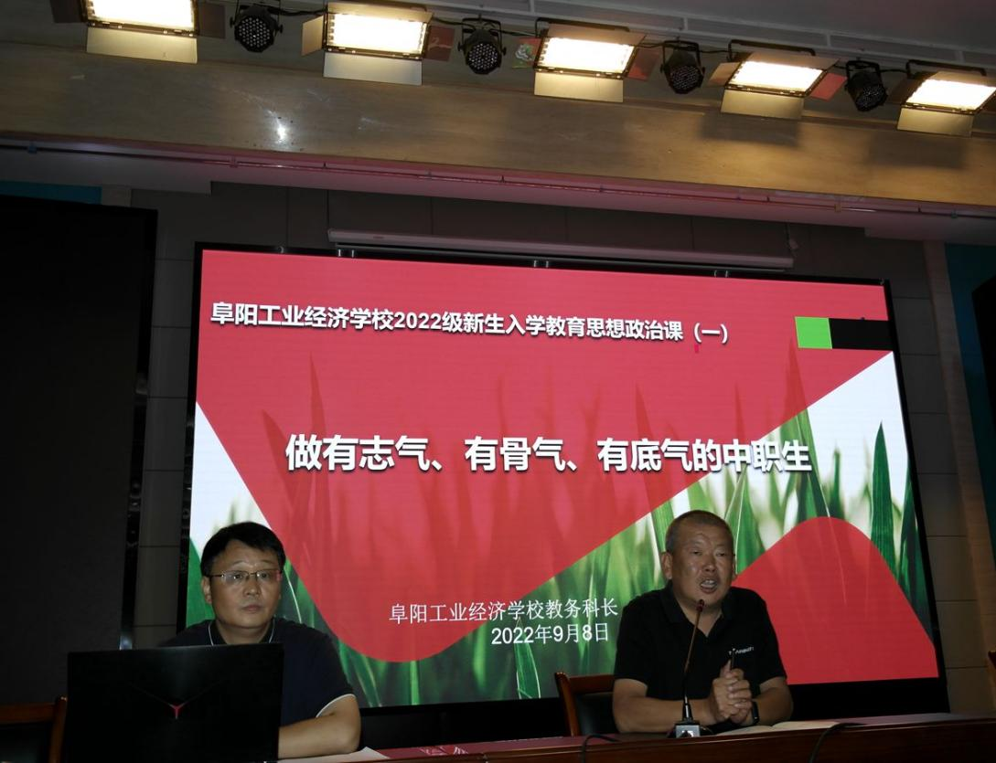

**“开学第一讲——思想政治课”**

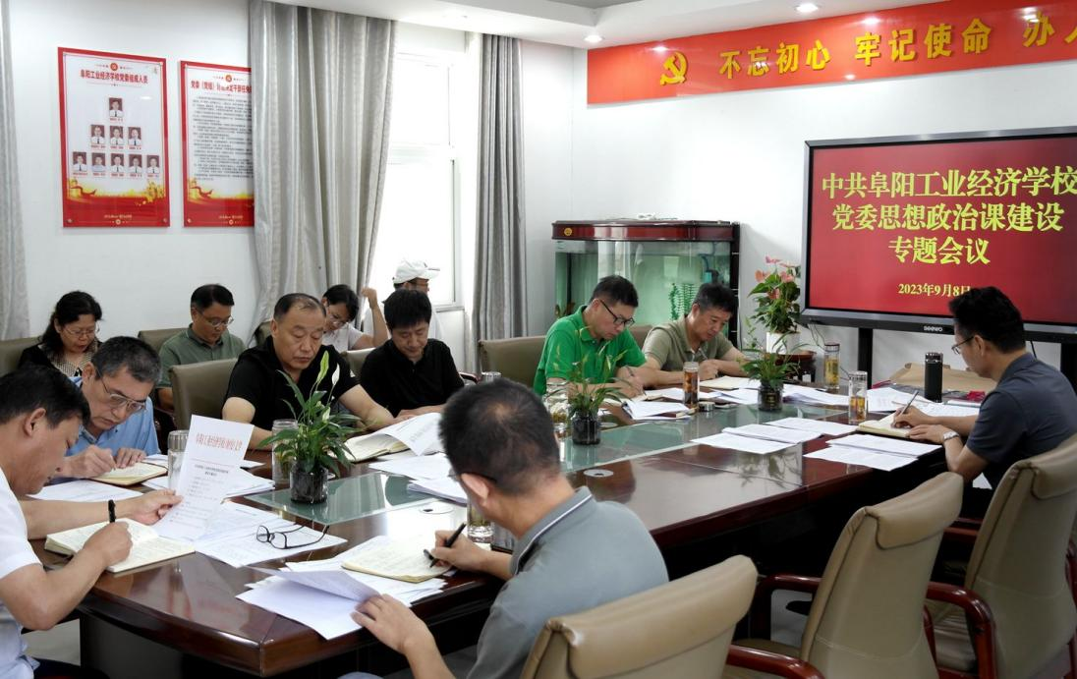

**学校党委思想政治课建设专题会议**

**2.2能成才**

学校积极响应教育部提出的“普教看高考，职教看大赛”改革思路，将职业技能竞赛的精髓融合在学校的专业建设、教学改革和学生培养工作中，不断更新教学育人观念。

学校成立技能竞赛领导小组，制定技能竞赛管理办法，积极动员教师及学生参与到技能竞赛的活动中。在2022-2023年度职业院校技能大赛（中职组）中，学校共获得国家二等奖1项，省级一等奖2项、省级二等奖1项、省级三等奖4项。在2023年国赛中，我校选手获得国家三等奖1项。在即将开始的安徽省2023-2024年度职业院校技能大赛（中职组）中，我校有13个赛项入围安徽省选拔赛。

学校注重学生创新意识培养，激发学生创新创业热情。学校按照省级创业大赛的要求，制定安徽省中华职业教育创新创业大赛校级比赛实施方案，并积极组织开展学生备赛、竞赛，经过师生的共同努力，在首届创新创业大赛中取得了省级三等奖的好成绩。

**表3 学校技能竞赛获奖情况一览表**

|  |  |  |  |
| --- | --- | --- | --- |
| **学年度** | **国家级奖项** | | **省级奖项** |
| **2022～2023** | 一等奖 |  | 2 |
| 二等奖 | 1 | 1 |
| 三等奖 | 1 | 4 |

**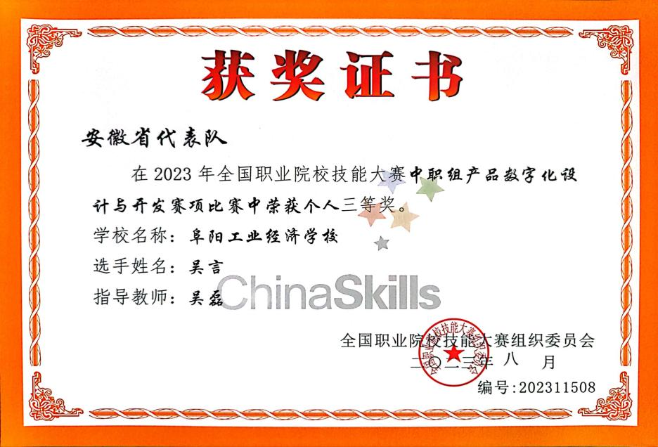**

**2.3在校体验**

为保证学生在校内有完善的生活、学习场所，学校积极营建育人校园、和谐校园、书香校园，引导学生求真、务实。在教育教学中学校积极开展“一体化教学改革”，通过合理精简整合、序化教学内容，集知识、技能和态度于一体，运用多种教学方法和教学手段，不断提高课程教学质量。

学校重视关注学生在校学习、生活，通过召开家长座谈会、学生代表座谈会、班干部会议、生活委员会议，认真及时梳理学生提出建议和意见。学校领导、学生管理部门人员定期深入寝室、教室进行充分调研，实地查看学生学习、生活环境，精准解决学生急、难、愁、盼问题，得到广大学生一致好评。

学校认真执行“食品安全风险日管控、周排查、月调度管理制度”，坚决杜绝“三无食品”进入校园，确保师生“舌尖上的安全”。学校定期对食堂、超市开展食品卫生安全专项检查活动，并要求所有从业工作人员持有效健康证明方可上岗。同时组织召开学生代表座谈会，认真听取意见与建议，对工作中存在的不足及时进行整改。不断加强对食堂超市监管工作，增强服务意识，提高服务质量和水平，不断提升师生员工对食堂、超市的满意度。

学校校园文化建设特色鲜明，“校园文化节”“第二课堂”“教室文化建设”等活动丰富多彩。在“第二课堂”中积极发展学生社团文化，目前有文学社、篮球队、微宣讲社团、拉丁舞社团等学生社团，同时每年定期举办校园文化艺术节、篮球赛、歌咏赛、拔河赛等活动，活动的开展成为了学生彰显个性、展示风采的良好舞台。

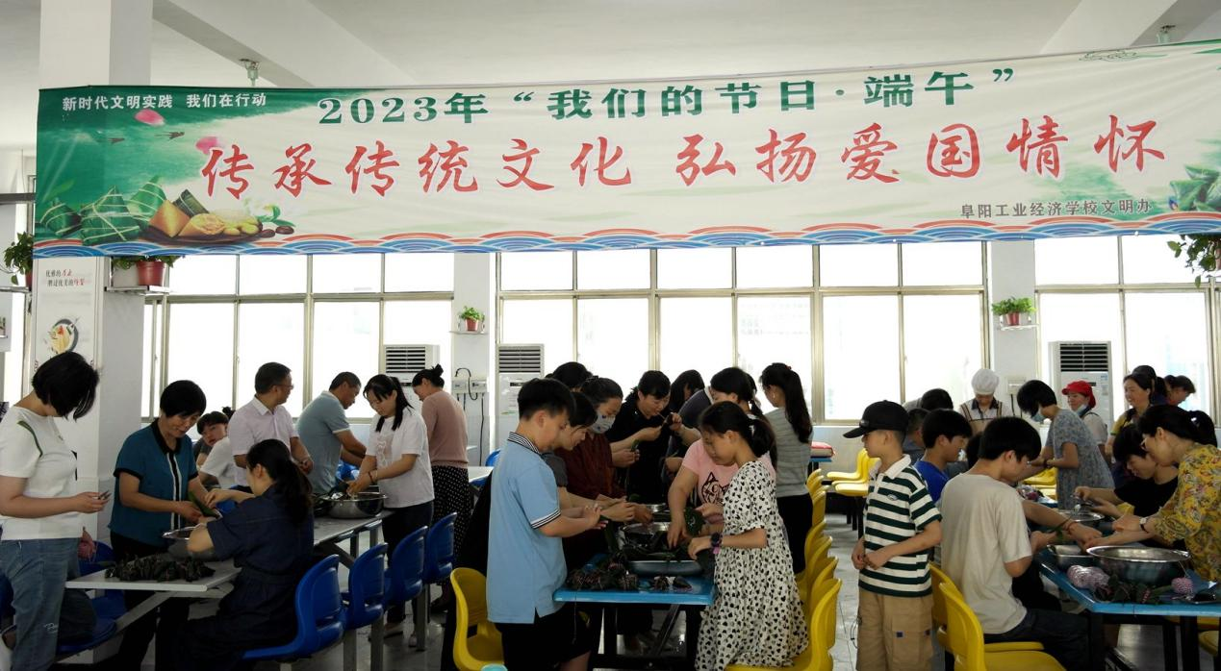

**师生共渡端午节**

**2.4职业发展**

学校重视学生就业工作，成立校企合作办公室专项负责学生的就业安置工作，紧紧围绕加强校企深度合作、拓展实习就业市场、提高学生实习就业质量、规范校企合作管理为工作重心，定期召开企业、学校双选会，安排学生分期分批进行顶岗实习、跟岗实习和对口就业工作。

学校更新思路、创新模式、尝试改革，于2023年1月—5月赴省内20余家企业考察调研，重点考虑学生的“安全、对口、薪资、环境、发展”，并于5月9日至10日成功举办“筑梦青春，职向未来”校园双选会，共吸引19家优质企事业单位参会，提供了涵盖智能制造、汽车维修、教育、服务等多个行业种类的500多个招聘岗位。

学校继续强化毕业生跟踪调查服务和再就业安置工作，收集企业信息及相关优秀毕业生资料，提高毕业生就业质量。2023年7月—8月，学校领导赴5家校企合作单位及15家学生实习就业基地进行实地调研走访，了解合作企业的经营状况、人才需求和校企合作协议执行情况，并对毕业生、实习生进行跟踪回访，了解他们的学习生活状况，听取企业和实习生对学校工作的意见和建议。根据调研情况并结合学校新能源汽车等五大省级重点建设专业工学交替、岗位实习的需求等，新增5家校企合作单位，分别是：合肥长安汽车有限公司、合肥壹太电气有限公司、阜阳市兴业财务管理有限公司、阜阳冈奇精密科技有限公司、安徽云康智能科技股份有限公司。

学校每年制定创新创业年度工作计划，有效规范开展创业培训教学。按照创业培训的要求，组织有意愿创业和培训需求的人员参加创业培训，建立学员学生档案，认真做好教学各项工作，通过创业扶持政策解读、案例破解、成功创业者现实说法等方式，切实提高了培训者的创业能力。在学校创新创业培训及一系列政策的保障之下，孙天奇、申利军、岳超、王干杰四位同学在首届安徽省中华职业教育创新创业大赛荣获省级三等奖，毕业生涌现出孙奇等一批优秀的创业成功典型。

**表4 近两年中等职业学校毕业生就业情况一览表**

|  |  |  |  |  |  |  |  |  |  |  |
| --- | --- | --- | --- | --- | --- | --- | --- | --- | --- | --- |
| **学年度** | **毕业生（人）** | **毕业生就业** | | | | **升入高等学校** | | **初次就业起薪（元/月）** | **创业人数** | **创业率（%）** |
| **人数** | **就业率**  **（%）** | **对口就业人数** | **对口就业率（%）** | **人数** | **比例**  **（%）** |
| **2021—2022** | 1674 | 774 | 46% | 682 | 88 | 900 | 54 | 2720 | 52 | 6.7 |
| **2022—2023** | 1714 | 963 | 56 | 865 | 89.8 | 753 | 44 | 5200 | 21 | 1.2 |

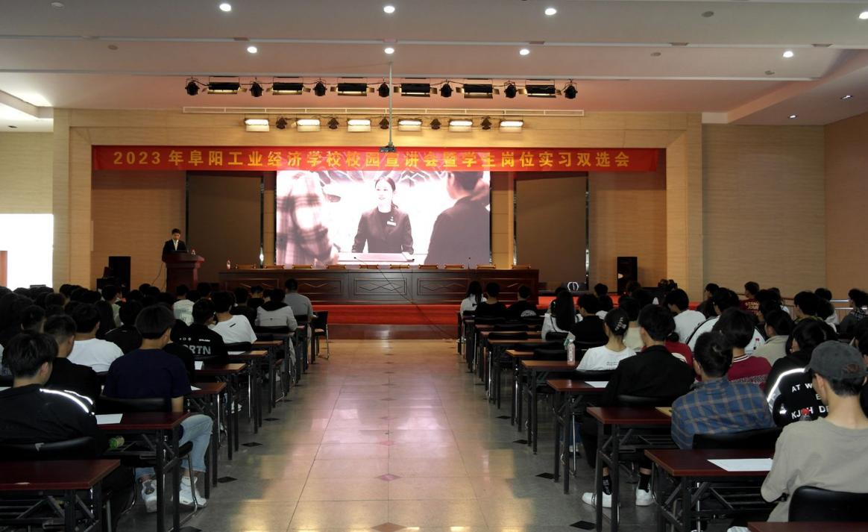

**校园双选会**

**案例1.持续推进家校协同育人。** 根据新时代中职生特点，学校不断修订完善《班主任选聘、管理办法》和《班主任量化考核办法》，切实推进加强班风学风建设，在班主任实际带班和育人实践中取得建设一定的成效并及时调整完善，班主任工作职责和权利明确，待遇保障有力，成长激励机制健全。为进一步推进家庭和学校协同育人，学校充分发挥了协同育人主导作用，建立家校联系台账，通过电话、微信、班级家长群、家长座谈会等形式，及时沟通学生情况、加强家庭教育指导，并提出班主任每学年对学生开展一次家访，形成立体式关注学生成长和变化，为学生健康成长保驾护航。

**案例2.树立品牌活动育人。**学校在常规社团活动的基础上，紧扣“学系列讲话、做合格团员”教育，紧紧抓住建党、建国、建军和五四等重要时间节点，组织开展形式多样、丰富多彩、各具特色的学习和纪念活动，如2019年“不忘初心，唱响未来”庆祝建国70周年合唱比赛、2021年庆祝建党100周年系列活动、2022年学习二十大精神合唱比赛等。学校已然形成品牌的固定大型活动主要有：1月份“微宣讲”学生宣讲团，3月份学雷锋志愿者服务，4月份清明诗会和读书月活动，5月份入团仪式，9月份“最美的祝福送给最爱的老师”祝福心语活动，10月份迎国庆爱国主义活动，12月份校园文化艺术节及元旦联欢会，成果丰硕。

**案例3网络育人。**学校重视网络文明建设，制定有关工作制度，对推动网络文明教育进行整体设计和系统规划。加强师生网络素养教育，开展具有针对性的培养培训。引导师生增强网络安全意识，遵守网络行为规范，养成文明网络生活方式。在2022年9月18日至24日举行全校网络安全知识宣传教育活动，通过网络安全知识的宣传，有效提高了我校师生对网络安全风险和金融网络风险的防御能力。学生通过网络安全教育懂得了如何避免浏览不良网站，学会让网络帮助自己的学习，用网络开拓自己的视野，丰富自己的知识，合理利用网络多方位的提升自己。学校利用“班班通”设备组织学生收看网络安全宣传片，并在11月25日下午安排了一次网络安全主题班会，让学生学习网络安全相关知识。

**三、教育教学质量**

**3.1专业建设**

学校紧跟地区产业发展步伐，淘汰不适应市场专业，进行专业优化。学校现有计算机应用、汽车运用与维修、会计电算化、社会文化艺术（幼师方向）等23个稳定专业。学校大力加强专业建设，不断提升专业建设水平，主干专业汽车运用与维修、计算机应用、数控技术应用、会计电算化、电子商务等5个专业实现了教学、实训一体化，学生职业道德、职业精神培养与技术技能训练高度融合。**目前五大专干专业均是安徽省级示范专业**，专业建设内容与阜阳市“十四五规划”产业高度契合，为阜阳经济发展提供助力。

学校紧跟市场发展对专业课程进行调整，根据需求及时修订各专业的人才培养方案，严格遵照专业人才培养方案进行教学组织，学生的理论、专业学习、实操时间比例合理，课程设置科学，根据学段的特点组织专业认知、实习实训等。

为推进职教高考政策落地实施，学校围绕分类招生考试大纲要求，完善人才培养方案和实施性教学计划，加强公共基础课开设，增加教学时间，同时将试点的职业技能等级证书标准和人才培养目标进行对接，将人才培养方案中相关专业核心课程内容与X证书培训内容进行互通。一系列教学模式的改革措施，极大地推进了相关专业教学质量的提升。2023年我校共有1134名学生报名安徽省分类招生考试，其中142人参加普通高考。

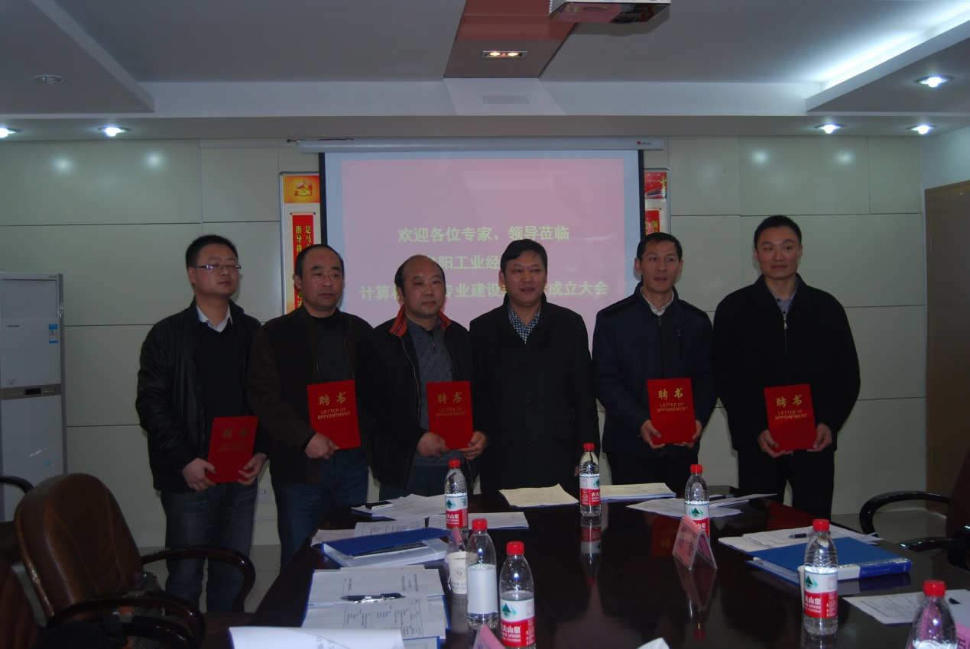

**信息技术专业建设委员会指导专业建设**

**3.2课程建设**

学校重视课程体系建设，依据教育部颁布的专业教学标准，及时修订完善专业人才培养方案；认真挖掘专业课程中的思政元素，积极开展“课程思政”教学教研活动，形成了符合职业教育规律的专业课程体系；教材选用和开发管理办法规范，建立一批校本精品课程，主干专业课程均有不少于5门以上的精品课程；引进超星学习通平台，精品课程教学资源在线开放，网上教学有序进行。

## **表5 主干专业会计电算化专业课程资源**

|  |  |  |
| --- | --- | --- |
| **专业核心课程** | 基础会计 | <http://111.39.218.50:85/4-4-75.html> |
| 初级会计实务 | <http://111.39.218.50:85/4-4-76.html> |
| 会计电算化 | <http://111.39.218.50:85/4-4-77.html> |
| 财经法规与会计职业道德 | <http://111.39.218.50:85/4-4-50.html> |
| 统计 | <http://111.39.218.50:85/4-4-125.html> |
| 经济法 | <http://111.39.218.50:85/4-4-127.html> |
| 财务管理 | <http://111.39.218.50:85/4-4-127.html> |
| 会计操作技能 | <http://111.39.218.50:85/4-4-128.html> |
| **专业拓展课** | 礼仪规范教程 | <http://111.39.218.50:85/4-4-47.html> |
| 市场营销基础 | <http://111.39.218.50:85/4-4-131.html> |
| 经济政治与社会 | <http://111.39.218.50:85/4-4-130.html> |
| 数据库 | <http://111.39.218.50:85/4-4-57.html> |
| **专业方向课** | 财务会计 | <http://111.39.218.50:85/4-4-129.html> |
| 成本会计 | <http://111.39.218.50:85/4-4-84.html> |
| 企业管理基础 | <http://111.39.218.50:85/4-4-132.html> |
| 出纳会计实务 | <http://111.39.218.50:85/4-4-133.html> |
| 收银实务 | <http://111.39.218.50:85/4-4-85.html> |
| 管理会计 | <http://111.39.218.50:85/4-4-127.html> |

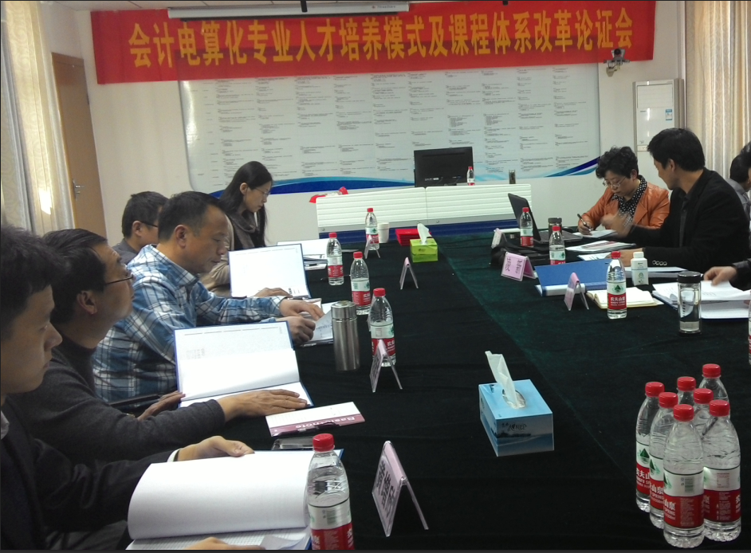

**会计专业人才培养模式及课程体系改革论证会**

**3.3三教改革**

（1）“一体化教学改革”。学校积极推进“一体化教学”教学模式改革，以“教中做、学中做，一体化实施”为教学方法和教学手段，集知识、技能和态度于一体。近年来，学校在课程、教学场所、师资、教材等方面取得了显著成果。体现在：“一体化教师”：建立了一支“双师”结构的合理教师队伍，成为开展一体化的重要保证；“一体化教材”：专业核心课程完成了14本“一体化”教材的编写；“一体化实训”：学校在机械、电工、电子、汽车、会计等专业的实训教学中有目的组织一体化实训教学，可以有效地将理论知识、学生实践能力培养和企业的工作环境以及各自工作职责结合起来；“一体化资源”：学校完成“一体化教学资源”专业课程合计53门。

（2）教材建设。学校成立有教材建设领导小组，教材的选用、审查、使用有严格的规章制度。依据学校的校本教材建设规划、管理办法，各专业按照时间节点完成校本教材的编写，目前主干专业已经完成25门校本教材的编写，校本教材的编写提高了专业教师的教学能力，完善了校本教材建设质量，提升了学生的学习水平。

**表6 学校主干专业校本教材汇总表**

|  |  |  |  |
| --- | --- | --- | --- |
| 序号 | 教材名称 | 所属专业 | 备注 |
| 1 | 《Photoshop平面设计与实训》 | 计算机应用 |  |
| 2 | 《广告Flash动画设计与制作》 |  |
| 3 | 《计算机网络技术及应用》 |  |
| 4 | 《静态网页设计与制作》 |  |
| 5 | 《静态网页设计与制作实训指导书》 |  |
| 6 | 《汽车底盘实训指导书》 | 汽车运用与维修 |  |
| 7 | 《汽车底盘实训教材》 |  |
| 8 | 《汽车电子电器实训教材》 |  |
| 9 | 《汽车发动机实训指导书》 |  |
| 10 | 《汽车发动机实训教材》 |  |
| 11 | 《数控机床编程与操作》 | 数控技术应用 |  |
| 12 | 《车工工艺与技能训练》 |  |
| 13 | 《钳工》 |  |
| 14 | 《数控铣床加工实训指导书》 |  |
| 15 | 《机械制图》 |  |
| 16 | 《财务会计实训教程》 | 会计电算化 |  |
| 17 | 《成本会计实训教程》 |  |
| 18 | 《出纳会计实务实训教程》 |  |
| 19 | 《会计电算化》 |  |
| 20 | 《会计电算化实训教程》 |  |
| 21 | 《网页制作》 | 电子商务 |  |
| 22 | 《基础会计》 |  |
| 23 | 《网店运营与管理》 |  |
| 24 | 《电商运营与管理》 |  |
| 25 | 《电子商务》 |  |

（3）教师培养。学校重视师资队伍建设，基本建成一支专兼结合、结构合理、素质优良的教师队伍。现有专任教师296人，专任教师265人，高级职称教师88人，双师型教师168人，有行业企业一线工作经历的教师104人，双师占专任专业教师数各主干专业配备了2位副高以上职称的专任教师。先后涌现出了十多名“省级特级教师”“省级教坛之星”“省级优秀班主任”“全省德育先进个人”“市级学科带头人”“市级骨干教师”。建有5个省级名师工作坊，1个省级名班主任工作室，2个市级技能大师工作室。

**表7 学校师资队伍一览表**

|  |  |  |  |  |  |
| --- | --- | --- | --- | --- | --- |
| **学年度** | **教职工数量** | **专任教师** | **高级教师** | **双师教师** | **本科及以上学历教师** |
| **2022～2023** | 296 | 265 | 88 | 168 | 261 |

学校积极组织教师参加各项培训，开拓教师视野，丰富教师能力。2023年组织34名教师参加国家级、省级教师培训，组织48名教师赴苏州大学开展教师专项能力提升培训、76名教师赴上海大学参加班主任专项培训。

学校重视教师教学能力的提升，组织选拔教师参加各项业务竞赛，特别是积极参加国家、省、市举办的教师教学能力比赛，以赛促教，以赛提能。在2023年度教师教学能力比赛中，共计获得省级二等奖2项、三等奖3项。3名教师分别获得“阜阳市师德标兵”、“阜阳市优秀教师”、“阜阳市教坛之星”称号。

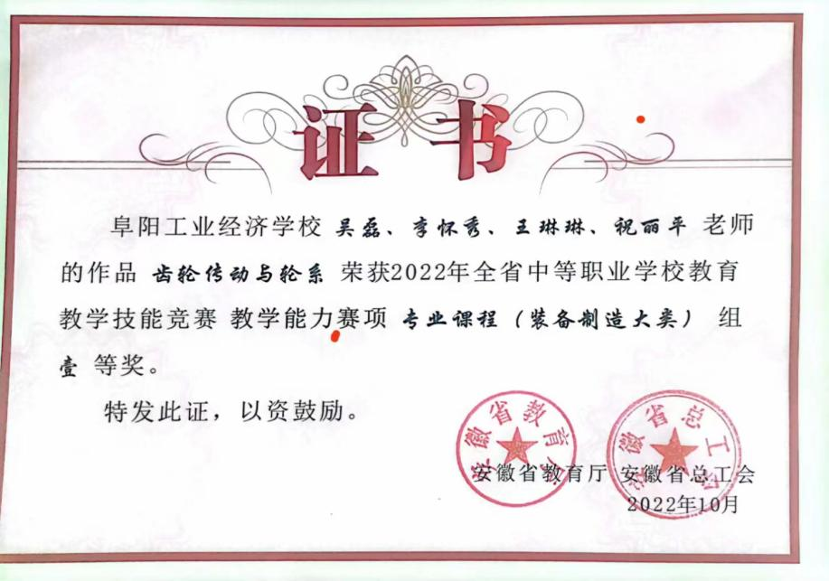

**教师教学能力比赛省级一等奖获奖证书**

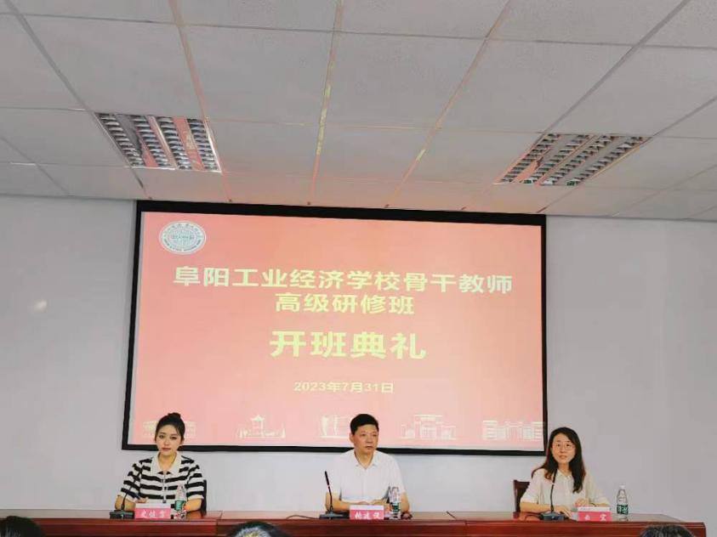

**教师赴苏州大学培训**

**案例4教育教学型创新团队建设。**

组建教育教学型创新团队的核心目的是为了提升我校教育教学质量，提高教育教学质量不能依靠教师的单兵作战，必须依靠“集团军”。所以团队在开学前都会组织教师进行教材组织、教案编写、多媒体课件制作，学期中定期进行优秀示范课讲授、辅导答疑等多项集体活动，学期末进行总结和评价。但随着教学内容的日益综合化、教学手段的现代化，对教师本身的素质提出更好的要求，针对该问题，团队采取一下解决办法与运行规则：

（1）定期举办教育教学研讨会，与时俱进，及时更新知识结构，了解和掌握各学科的动态和前沿，并要求教师及时调整教学内容，使教学与社会进步保持同步，在教育教学中保持知识的“新鲜度”。

（2）由团队中各个学科的专业带头人深入了解交叉学科的相关知识。通过学期初例会的方式传达给各专业组教师，并要求教师在备课时掌握交叉学科的知识点。学科交叉，信息融合是信息时代的又一特点，为了使学生适应未来工作岗位的需求，要求教师改变传统单一的知识结构，不断学习和吸纳相关专业领域的知识，保证在教育教学中保持知识的“丰富度”。

（3）团队定期组织现代化教学手段培训，以前依靠一支粉笔打天下的教育教学手段已慢慢成为历史，由于教学信息量的增加，依靠板书所能表现的信息量有很大的局限性，只有让教师多用、活用多媒体等现代教学手段，才能大大增强教育教学的“表现度”。

（4）团队定期举行优秀示范课讲授，由前一年教学能力大赛获奖教师讲授一节示范课，教育教学不能单打独斗、闭门造车，一定要多交流和学习，观摩优秀教师的授课技巧与风格，对我校中青年教师有很大的启发和促进作用。

（5）组织团队教师参加每年一度的阜阳市专业学科教研活动及三优评选，通过活动和比赛，来检验团队一年来的运行成效。

（6）根据教师个人特长，逐步探索模块教学，既一门课程由几位教师分模块共同完成教学任务。

**案例5教研科研型创新团队建设。**

以大力提升学校教科研水平为目标，树立 “以科研促教研,以教研促教学，以教学促质量”的教科研理念，坚持“以教育科研为先导，以科研课题研究为载体，以常规教学研究为基础，以课堂教学改革为突破口”的科研导向， 发挥教科研团队辐射、指导作用，以点带面，力争使学校教师“全员、全过程”扎实开展教科研活动，从而提高学校教科研工作的整体水平，真正让教科研成为提升教师个人专业成长、提高教育教学质量，提升教师综合素质。团队运行规则如下：

（1）定期组织理论学习大会，提升教师的理论素养，以各专业组为龙头，狠抓教师的理论学习，引导教师树立实践的观点，发展的观点，帮助我校教师不断更新教育理念。

（2）由团队及各专业组负责人采集当前形式下的前沿理念、课改经验和教改信息，编辑成电子书目，供教师自学时选读，同时鼓励教师根据自己的工作实际再阅读相关书籍，鼓励广大教师积极订阅学科类杂志与报刊，加强自我学习与充电。团队定期交流学习经验和体会，举行教师读书学习笔记展示，评选读书学习活动先进个人，激励先进，鞭策后进，切实提高读书学习活动的实效。在此基础上，组织优秀教育活动评比和读书学习论文评比，促使教师把理论学习和科研实践结合起来，不断提高新的研究水平。

（3）由团队组织学校全体教师进行知识讲座、学术沙龙活动，使广大教师人人参与教研科研，个个出科研成果，激发全校教师的教研科研热情，营造浓厚的教研科研气氛，壮大教研科研队伍，从而将全校的教研科研工作推到一个崭新的平台。

（4）组织开展省、市级课题研究，以课题研究为突破口，切实解决教学中的疑难问题，推进课程改革向纵深发展，注重课题研究的过程管理和课题成果的推广，突出教研科研的时效性。每个课题组集中活动每学期不少于五次，内容包括理论学习、阶段性研究讨论等。

（5）进一步丰富我校专业文化内涵，每学期开展两次校本课程建设会议，稳步提升育人质量，团队还聘请专家坐镇指导，聚集团队的精英深入探究，将学校的办学理念和人才培养特色用校本课程的方式呈现出来。

**案例6技能大赛型创新团队建设。**

技能大赛型创新团队又分为电子与信息类技能大赛创新团队、装备制造类技能大赛创新团队、交通运输类技能大赛创新团队、文化艺术类技能大赛创新团队、财经商贸类技能大赛创新团队、旅游类技能大赛创新团队。

普通教育有高考，职业教育有大赛，技能大赛已经成为一个学校办学实力核心衡量标准，引领各个中等职业学校开展新一轮的改革。我校技能大赛创新团队主要由学生技能大赛指导教师和教学能力大赛参赛教师组成，团队运行规则如下：

（1）组织集体分析活动，对每年技能竞赛的竞赛规程进行分析，技能竞赛每个赛项都有比赛规程和具体的评分标准，并且每年的竞赛规程大都存在变化，只有对大赛规程研究透彻，才能有效的组织下一步的工作。

（2）组织集体研讨活动，制定科学有效的培训计划，培训计划是对培训工作的整体安排，要以大赛规程为出发点，根据教师及学生的实践能力和实际水平、比赛时间及培训材料，通过集体研讨，制定科学有效的培训计划，在制定的过程中以赛项规程为向导，在此基础上还要兼顾趣味性，提高选手的学习兴趣和主动性。

（3）定期组织竞赛试题设计活动，以项目出发，设计培训试题，在技能中已经没有对单纯理论知识的考核，而是将理论知识的考核引入到实践的任务中，要求选手有较高的理论知识应用能力和实践能力，因此竞赛试题设计活动显得尤为重要。

（4）定期组织对外交流活动，技能竞赛不能一味单打独斗，闭门造车，需要和高水平的竞赛团队交流学习，由团队负责协调联系各竞赛项目省内外优秀队伍，组织拉练活动，交流学习，取长补短。

（5）定期组织学校教学能力竞赛团队研修活动，聘请省级、国家级获奖教师来我校进行交流讲座活动，切实提升我校参赛教师的教学能力水平。

**四、文化传承**

**4.1红色基因传承**

学校“以党建带团建、团建促党建”为抓手，强化学生思想道德教育。积极与校团委配合，组织宣传报道师生党的二十大精神“微宣讲”进班级，国旗下宣讲、主题黑板报、团员集体入团宣誓、读书分享会、开展以“挺膺担当”为核心的团员和青年主题教育学习，到阜阳革命烈士纪念馆、党史馆、王家坝红色教育基地开展党史学习和警示教育活动等活动。

学校以学习党的二十大、团的十九大精神、团员青年主题教育为契机，广泛开展“追忆红色记忆 ”主题团日活动，组织观影、专题学习、新团员入团宣誓、参观红色主题展馆等一系列活动，将党史学习教育作为统领全年共青团宣传工作的主题，引导广大团员青年学习党史、坚定信念、紧跟党走。

学校开展以“传承红色基因”为主题的庆祝团的十九大胜利召开系列活动，充分调动团员青年的参与热情，教育引导全校广大团干部和团员青年厚植红色基因，自觉听党话跟党走。

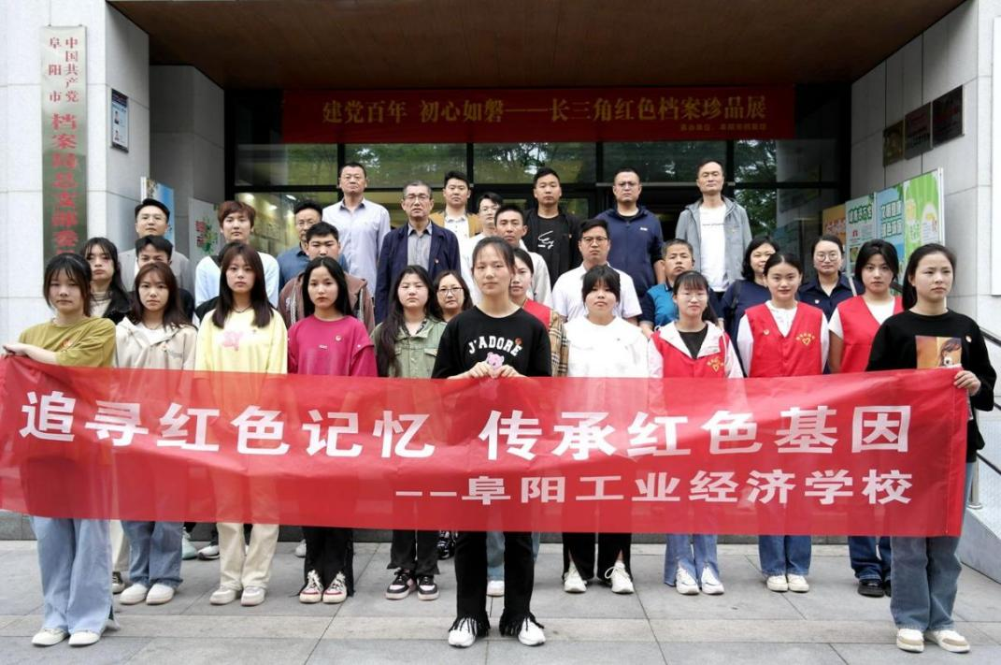

**师生共寻红色记忆**

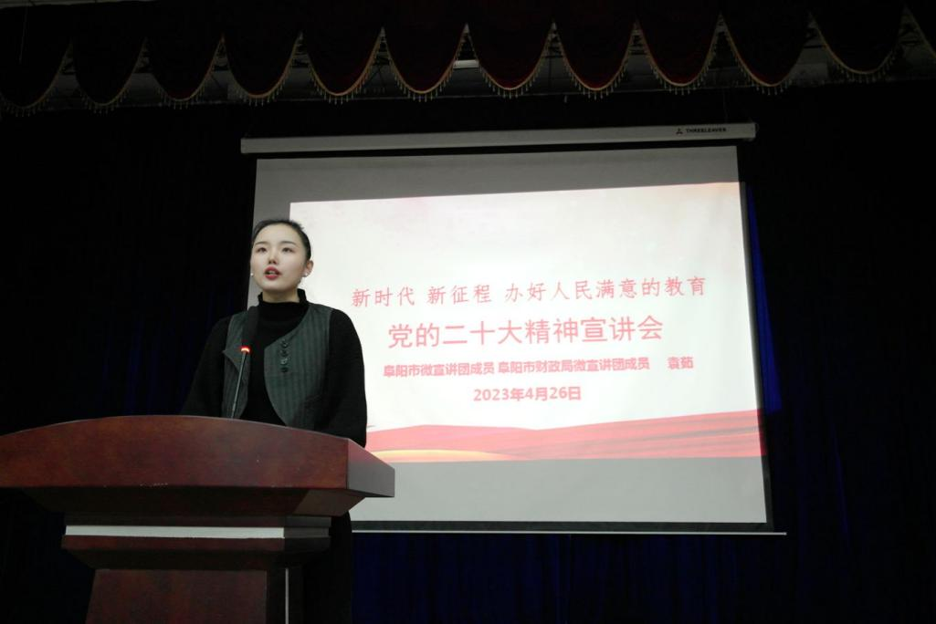

**二十大精神宣讲**

**4.2校园文化建设**

学校坚持丰富校园文化与提升学生综合素质相结合，围绕学校立德树人的根本任务，着力推进有时代感的校园文化建设。开展具有时代特征的各类主题教育活动，持续构建“学校有精品、班级有特色、班团有活力”的文化格局。组织开展学校青年学子热议习近平总书记关于雷锋精神的重要指示、校园反诈宣传筑牢学生防骗“安全网”、“我们的节日 精神家园”-清明祭英烈、追寻红色记忆传承红色基因-主题团日、珍爱生命，防溺水安全讲座、阅读的力量系列读书分享会、“科技改变生活 创新引领未来”科普讲座、“新光璀璨 青春正好”-迎新晚会、校园篮球赛、第十四届校园文化艺术节等，积极引进高雅艺术进校园，不断丰富符合新时代青年特点的文化供给。

**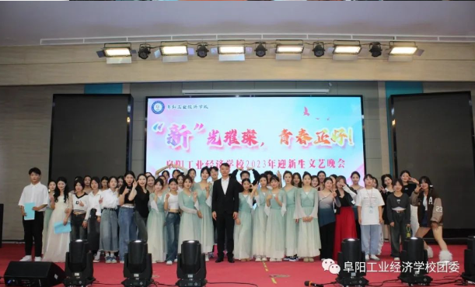**

**校园文艺演出（1）**

**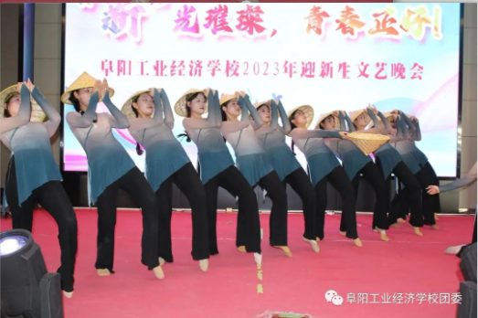**

**校园文艺演出（2）**

**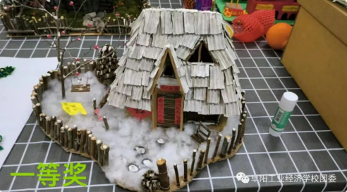**

**学生作品**

**4.3平安校园**

学校严格执行中央、省市有关安全工作指示要求，积极开展工作，制定方案、监督检查、总结上报，确保校园安全。（1）校园安全：学校积极开展校园安全隐患大排查大整治活动，建立问题台账，对标清零，并常态化开展工作；建章立制，消除安全隐患，如学生寝室用电安全问题得到很好控制；开展校园交通安全整治，通过加强思想宣传工作，安装减速板、限速标志、隔离墩等辅助设施，规范校园秩序；（2）校园消防安全：一是学校每月定期开展消防设施设备检查、维保维护；二是加强全体师生的宣传教育，如邀请颍州消防大队干事在报告厅对23级学生进行消防知识培训；三是积极开展各项演练，如义务消防员、实习实训教师及学生，通过开展系列活动增强全体师生消防安全意识，提高应对消防事故能力。（3）时刻围绕“责任落实了没有、工作到位了没有、风险隐患消除了没有”，积极开展校园巡查，坚决防止“死角”和“盲区”，发现问题，及时处理、及时汇报，确保校园安全。

**案例7 深耕红色文化凝心铸魂。**（1）坚持红色育人 加强青年学生爱国主义教育，营造校园红色文化氛围学校，组织观看红色电影、阅读红色书籍、开展理论学习，设立红色文化宣传栏、校园广播播放红色文化节目，让青年学生从耳濡目染的红色文化中汲取爱国主义信念，增强文化自信，锤炼高尚品格。（2）开发红色文化育人资源 凝聚爱国主义精神力量，开展“红色走读”学校利用红色教育基地开展“红色走读”等社会实践，组织学生到革命烈士纪念馆、党史馆、档案馆等地接受爱国主义教育，聆听革命故事，学习先辈们的革命精神，用红色基因铸魂、红色历史强根、红色传统固本，进一步厚植爱党爱国情怀。（3）开展红色文化育人活动 养成爱国主义自觉行动，组建红色文化宣讲团学校以团员为骨干组建红色文化宣讲团，面向各班级开展宣讲，并将宣讲内容纳入学生入团积极分子培训课程、红色主题班会、诵读红色家书，充分发挥朋辈引领作用。组织学生通过红色读本、红色影音、红色故事讲演视频以及“追寻红色足迹”“网上祭英烈”等互动形式传承红色基因，赓续红色血脉。

**案例8 强化人文活动，筑牢思想引领。**学校持续深入学习宣传贯彻党的十九大、十九届历次全会和二十大精神，形成了以学习宣传贯彻习近平新时代中国特色社会主义思想为主线，以中国特色社会主义和中华民族伟大复兴宣传教育为主题，以培育和践行社会主义核心价值观为引领，以组织育人、实践育人、文化育人、服务育人为特色的思想政治引领体系；骨干培养和普遍培养相结合，年级分层分类一体化引领工作体系逐步健全。深化青年大学习行动，打造学习型团组织，不断巩固深化“不忘初心、牢记使命”、“学习二十大、奋进新征程”、“与信仰对话—青年的楷模”等主题教育，统筹开展思想政治教育、伟大成就教育、爱国主义教育。围绕建国70周年、建党100周年、五四运动100周年等重要节点，深入开展理想信念教育，扎实开展四史学习教育；带动团支部和学生社团，组织青年讲师走进各班团支部进行宣讲，“组织开展青年主题学习座谈、青年主题实践活动”，切实将团员青年思想理论武装工作不断引向深入。组织团员青年深入学习习近平总书记在建团百年庆祝大会上的重要讲话，深切感受习近平总书记和党中央的关心关怀，深刻领悟“两个确立”的决定性意义，增强做到“两个维护”的思想自觉。

**五、产教融合**

**5.1校企合作育人**。在学校统一组织下，各专业积极开展调研和研讨，精选合作企业，现每个主干专业已与 3 个以上有较大影响力的企业建立了稳定的合作关系，如计算机专业与阜阳市云康云计算有限公司、阜阳市天阳信息科技有限公司等公司，会计专业与安徽大正会计师事务所等公司，数控专业与阜阳信泰机电有限公司等公司，汽修专业与阜阳嘉华汽车销售有限公司等公司，电子商务专业与阜阳市华宇传媒有限公司等公司均建立了稳定的合作关系。学校与颍州区人民政府签订专业共建与合作办学协议书及校企合作框架协议。2018年被评为安徽省首批校企合作示范典型学校，2021年被评为安徽省职业教育创新发展实验区—校企深度合作示范学校培育项目，2023年成功申报“安徽省职业院校学生实习管理服务平台”试点单位，使我校成为阜阳市唯一一所学生实习管理服务平台试点单位。

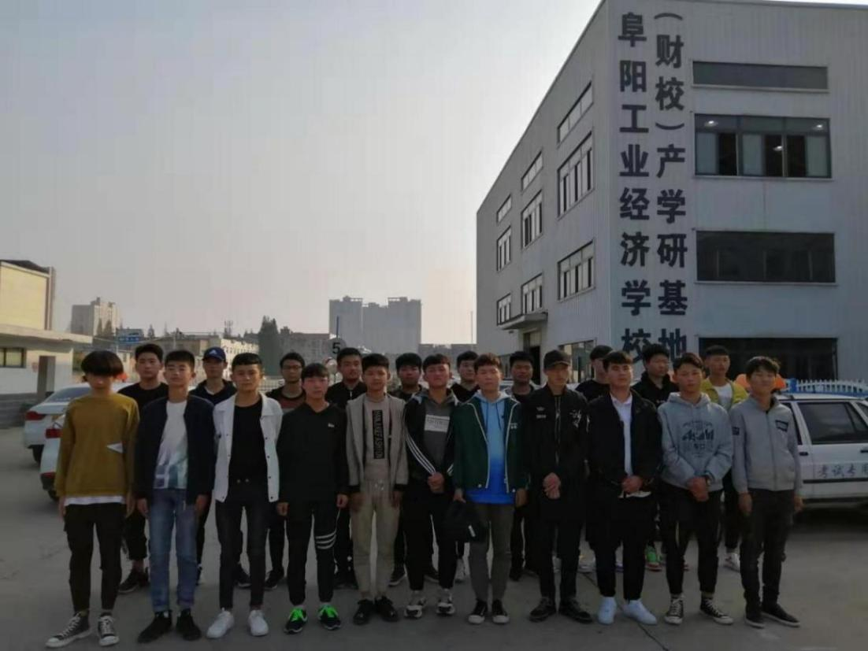

**学生赴校企合作基地进行学习**

**表8 安徽省第六届校企合作典型案例、征文获奖**

|  |  |  |
| --- | --- | --- |
| **姓名** | **参赛项目** | **奖项** |
| 倪鹏锐、尹杰 | 典型案例 | 省级二等奖 |
| 李小龙、李芬 | 典型案例 | 省级三等奖 |
| 郭义、夏伟、王应许 | 典型案例 | 省级三等奖 |
| 时本强、郑锦付 | 典型案例 | 省级三等奖 |

学校认真落实全国职教大会和职业教育法精神，积极推进“1+X”证书制度试点工作，2023年完成了“酒店运营管理”、“WPS办公应用（初级）、（中级）”、 “Web前端开发”、“网络安全运维”、“服务机器人实施与运维”、 “个税计算”、“幼儿照护”等职业技能等级证书考核工作，共有1200名学生申报了考核，位列全省前列。

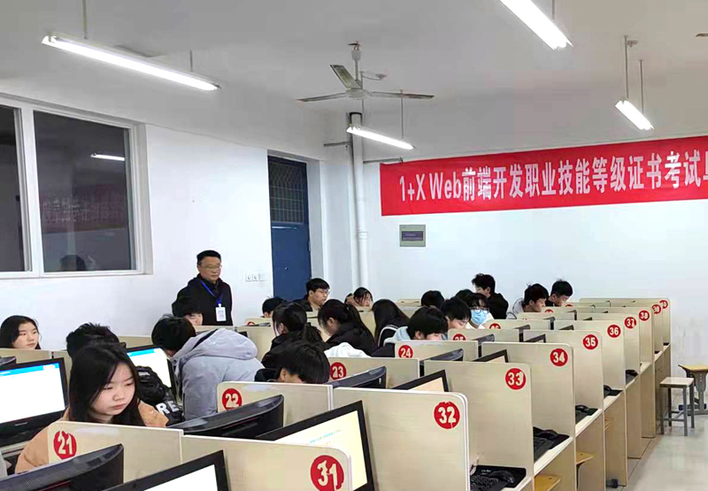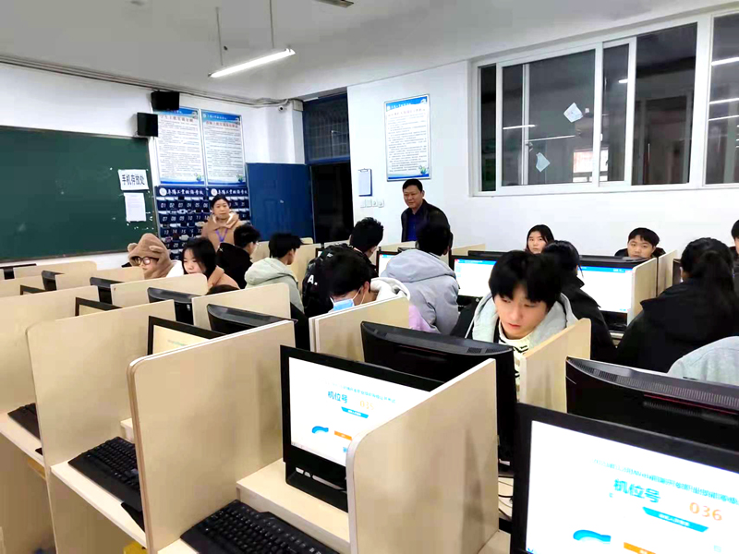

**学生参加“1+x”证书考核**

**5.2校企共建资源**

学校与阜合产业园区人事劳动和应急管理局、经贸局对接，深入园区优秀企业一线工作岗位开展调研，了解岗位需求、人才需求，探讨校企合作育人方式，完善人才需求调研报告，为学校深入改革、高质量发展奠定基础。同时学校积极与企业对接，利用企业的信息优势、技术优势和设备优势开展“订单班”、“冠名班”教学。

学校邀请合肥长安汽车有限公司、阜阳市兴业财务管理有限公司等合作企业技能大师来校开展职业指导、专业技能培训。校内汽修专业稳步落实与阜阳长城驾校、阜阳宝利盛宝马有限公司的合作，带领学生深入实地开展“理实一体化”教学，强化学生专业技能学习。

**案例9.双元合作 共育良才----以汽车运用与维修专业为例**

汽车运用与维修专业设立于2007年，为了适应当今市场对技能型汽车人才的迫切需求，我们不断思考摸索，寻求与企业的交流、合作，积极探索创新“校企合作”之路。学校开始与中德诺浩（北京）教育投资有限公司正式展开合作，开办“中德诺浩班”。实施德国“双元制”职业教育的培养模式，通过引进企业先进的职业教育理念，为企业培养具有汽车维修中级技术操作能力的综合型技能人才。通过改革培养模式、创新课程体系、改革教学模式、提升教师素质等途径，有效提高了专业教学质量。经过合作，目前在技能证考核方面、就业方面、师资培养方面均取得了良好效果。

**案例10.校企合作由“一头热”到“两相许”的探索---以会计电算化专业校企合作为例**

职业教育的校企合作中，一直存在着企业参与校企合作积极性不高、参与程度不深、“一头热”、“两张皮”等问题。我校会计电算化专业采取了一系列的办法深化校企合作，有效解决了这些问题。主要做法有：1.寻找并筛选优秀的企业作为合作伙伴。经过认真调研与筛选，我们在阜阳当地选定了具备一定实力，合作意愿强烈，财务工作集中且繁重的几家企业作为合作伙伴，如安徽正诚会计师事务所等，目前和几家企业合作推进状况良好。2.合作企业参与学校专业建设的全过程。合作企业对专业建设的全程参与，让学校教育更贴合企业实际操作的需求，使学校的教学更具针对性和有效性。3.共建教学资源。我校会计电算化专业对现有合作企业进行认真考察、筛选，最终确定与代理业务范围广泛、代理企业数量较大的、我校2012年收购部分股份的一家代理记账机构，合作开发了《真账实做》图集与账簿资料；与擅长税务软件研究的税友集团，合作开发了增值税专用发票开具和增值税一般纳税人纳税申报实训软件。主要成效：1.合作开发完成的《真账实做》图集、税务实训软件，首期运用到我校会计电算化专业教师和学生的实习实训中。通过本轮实训，提高了师生的动手能力，解决了原有学校理论教学与企业实际工作存在脱节的问题。2.通过结对帮扶、技能传承、开展社会培训等形式，先后为企业培养了24名技术骨干，其中8人取得初级会计师资格，2人取得会计师资格

**案例11.基于“校企合作三级实践能力阶梯化培养平台”的高技能人才培养模式创新与实践——以数控技术应用专业为例**

学校通过构建机械专业“三级实践能力阶梯化培养平台”来实现机械专业高技能人才的培养。主要做法:1.搭建校企合作三级实践能力阶梯化培养平台，创设实际工作情景，实现机械设计与制造能力的培养。1)建立“基本技能平台”多功能学习工作站，夯实专业基础知识和基本技能。2)引入品牌企业，按照“五定五共同”的校企合作运行模式，共建“技能拔高平台”，实现现代化机械零部件设计与制造专向能力培养。3）创建“拓展创新平台”，让学生亲历现代化特殊零部件的设计与制造过程，培养学生综合能力。2.构建以机械设计与制造为核心内容的三级课程与教学运行体系，实现高技能人才专精能力和综合能力培养。1)开发“基本技能平台”课程。2）开发“技能拔高平台”专向课程。3）开发“拓展创新平台”研修课程。4）构建平台初、中、高三级逐级提升的高技能人才培养教学运行体系。3.构建生产与教学协调、资源与技术更新的机制，确保“三级平台”高技能人才培养有效运行。4.建立三个专业化的教师培养中心，实现“双师型”教师校本化培养，为“三级平台” 的运行提供支撑。成效：1.显著提高了机械专业人才培养质量。2.有效实现数控专业“双师型”教师校本培养。3.推动企业行业深度参与机械专业高技能人才培养。4.学校常年担任全国职业院校技能大赛“工业产品设计与创客实践”项目安徽省领队学校，承担了多次该项目安徽省代表队的集训工作。

**六、服务贡献**

**6.1服务皖北区域财政培训工作**

学校坚持成人教育与学历教育均衡发展，利用北校区资源积极承担各类成人教育、短期培训，如皖北五市乡镇财政干部培训、创业培训班、成人高等教育函授站等。2023年学校根据省财政厅培训要求，合理安排培训课程体系，课程内容既涵盖当前国家宏观经济形势、政策及经济发展趋势等分析，又含有以“实用”为出发点的农村集体三资管理、报账员实务。培训内容翔实，操作性强，同时加强了培训管理，提高了培训效果，本年度完成基础财政干部培训735人和基础财政人员培训810人。

## **DSC_0995**

**财政支农人员培训**

**6.2对口服务职业院校**

学校与阜阳科学技术学校签订《对口支援协议书》，选派计算机技术应用专业教师赴阜阳科学技术学校进行专业建设帮扶。通过讲座、授课、技能指导等方式开展了大量的教科研活动，完善了被支援学校专业人才培养方案修订、改造完成被支援学校信息专业实训室，推动了阜阳科学技术学校计算机应用专业的发展。在对口帮扶指导下，学校教师在阜阳市“三优作品”评选中获得了优秀成绩。

## 捕获1

**结对帮扶工作会议**

**6.3服务乡村振兴**

学校通过对定点帮扶村江台行政村乡村振兴基础进行了调研，结合实际，制定了《阜阳工业经济学校帮扶工作实施方案》、《阜阳工业经济学校定点帮扶工作计划》。明确了驻村帮扶责任、全面落实工作职责。学校领导多次带领帮扶干部到包保帮扶村颍上县赛涧乡江台村开展帮扶走访。2023年驻村工作队在党建工作、推进基础设施和人居环境整改工作、“四议两公开”工作等方面取得了良好效果。

在开展“四下基层”和乡村振兴“双联双促”帮扶工作中，学校领导深入驻村帮扶点江台村调研乡村振兴，看望慰问驻村干部、走访结对帮扶户。驻村工作队详细介绍了村“两委”班子建设、基层党建、村集体经济发展、乡村振兴政策落地、村民居住环境整治、“主干道白改黑”建设等工作开展情况。工作队真心实意为群众办实事，提高了群众的满意度。

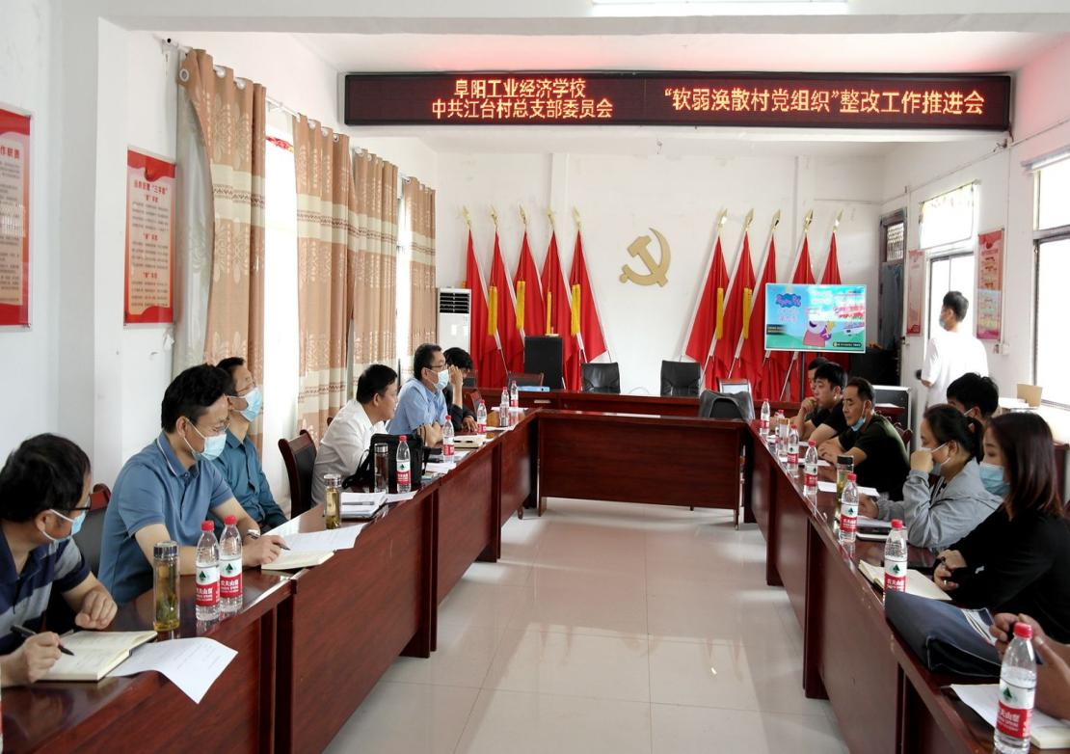

**深入帮扶村调研**

**6.4服务地方发展**

2023年8月23日，学校与阜合产业园区人事劳动和应急管理局、经贸局对接，园区推荐优秀园区企业与学校对接，开展校企合作。学校以服务区域经济为宗旨，将以阜合园区为中心积极向阜阳其他地区拓展，选择与我校专业匹配的优质企业开展“订单班”培养。

**案例12.成人教育组织严谨，参与人数创新高。**

学校始终坚持以质量为前提，教学管理工作严肃认真，从任课老师的聘请，到教学计划的制定执行逐项落，并通过教学管理QQ群，使学生很快能了解和掌握相关信息。本年度组织各年级线上考试17次，参加人员数达6020人。由于思想重视，措施有力，各项工作到位，所有考试实施规范化运作，没有出现任何差错。

各层次毕业证书审核和办理工作顺利，共计办理专、本科毕业证2163人、发放 2017人，（含档案、学籍）；其中有位232位学生获得学位证书。正在办理毕业证1882人（含档案、学籍）。另还承办了江西继续教育学院成人学位英语考试，共人637人参加考试，23个考场，非英语专业6人，由于考务工作组织周密，监考过程严格规范，考试工作胜利圆满并得到了江西继教院的高度认可。

**案例13.线上培训财政干部，教学质量不下降。**

新冠肺炎的出现打乱了工作节奏，本年度的培训时间集中安排在下半年，鉴于我省疫情状况，综合考虑采用线上培训形式。在时间紧任务重的情况下，一边咨询学习借鉴其他培训基地好的做法，一边与网络与科技公司技术人员沟通，提出培训需求和具体设想方案，实施录播。

科室人员克服困难，不仅教学质量不下降，还做到了教学质量高标准，授课教师即有我校经验丰富的教师，还聘请了高校、党校优质师质；培训内容丰富，从国家宏观政策到专业知识及廉政建设等方面给予较为全面的政策理论指导与特性案例的展示分析，帮助学员对相关政策与业务的精准理解和把握提升。支农培训线下培训2期共计210人，线上培训643人，合计853人，皖北四市线上共计培训人数是1161人。通过培训，进一步增强了学员理想信念意识、职业责任意识和廉洁自律意识，切实提高了学员财政干部专业化能力，为财政系统提供坚强的干部与人才保障起到了积极的作用。

**案例14 提前谋划做工作，创业培训质提高。**

为使学生有创业的环境，学校积极组织学生参加创业培训，培养创业意识。推荐教师参加市就业中心组织的创业课程培训，投入资金增添硬件设施，为保证我校创业培训能够顺利开班创造了有利的前提条件。1.加大宣传力度。创业培训工作，部分教师、学生不太了解，首先向班主任老师进行宣传，通过培训受益后的老学员，宣传创业典型，开展学生创业知识讲座。使我校创业培训工作目前有了一定的知名度，通过宣传老学员成功创业典型事例和创业相关知识吸引了一批又一批新学员参加培训的积极性，为我校创业培训走向健康、有序、成熟的发展之路奠定了坚实的基础，同时也为社会奉献我们的力量。2.培训工作准备充分在创业培训班开班前，及时到区就业局、市就业局对培训班申请表进行报批，严格按照开班要求到就业训练中心订购教材，为培训班顺利开展工作奠定了基础。

**七、党建工作**

学校以习近平新时代中国特色社会主义思想为指导，紧紧围绕党组织标准化规范化建设等工作，进一步加强党的组织建设、作风建设和党风廉政建设、加强党员干部和教职工政治思想教育，增加党的凝聚力，为学校全面、协调、可持续发展带给有力的思想保证、政治保证和组织保证。

1.继续深化学习，巩固和扩大学习实践活动成果

坚持以党的政治建设为统领，全面贯彻习近平新时代中国特色社会主义思想，深入学习贯彻党的二十大精神，认真学习贯彻习近平总书记关于主题教育重要讲话和重要指示，结合主题教育工作要求，通过“三会一课”、主题党日等多种形式，运用学习先进事迹材料、观看视频资料、交流研讨等方式方法，丰富内容形式，提升学习效果，引导广大党员干部学先进、争先进、当先进，进一步增强思想只觉、行动只觉，推动理论学习和主题教育不断走深走实。

严格执行《中国共产党党委（党组）理论学习中心组学习规则》，坚持集中学习与自主学习相结合的制度，印发《中共阜阳工业经济学校党委理论学习中心组2023年度学习计划》《阜阳工业经济学校2023年党建工作要点》、校党委学习资料8期、主题教育学习资料汇编2期。坚持落实第一议题制度和领学制度，坚持研究问题做出决策前首先学习对标，本学期召开党委会17次，召开中心组学习扩大会19次，传达学习习近平总书记系列重要讲话指示批示精神62篇，做到学深悟透、融会贯通、真信笃行，指导推动学校高质量发展。

2.聚焦党建责任，夯实基层组织

（1）强化基层组织建设。按照《关于阜阳工业经济学校基层党支部设置和选举工作的通知》要求，2023年1月，召开新一届基层党支部委员会选举大会，选举产生新一届支部委员会。将原有的7个党支部优化调整为4个党支部，规范了支部建设。

（2）扎实做好2023年度党员数据库维护工作。

（3）深入学习习近平总书记关于巩固拓展脱贫攻坚成果同乡村振兴有效衔接的重要论述，按照我校帮扶工作实施方案，组织党员干部开展帮扶调研、慰问、走访等活动，助推乡村振兴工作。

（4）认真按照市直工委和上级要求，集中购买党的二十大精神和《习近平新时代中国特色社会主义思想学习纲要》等相关读物。截至目前，上级指定书目均已征订完毕。征订工作不仅充实了我校图书角，也丰富了党员干部职工的学习资料。

（5）加强党的基层组织建设，严格党员管理和教育。认真组织召开2022年度民主生活会、组织生活会、民主评议党员等工作，全方位提升组织生活质效。印发《阜阳工业经济学校基层党支部党建工作量化考核暂行办法》，10月份对基层各党支部上半年党建工作进行了量化考核，做到了对党员的教育、管理和服务的有机结合，使党内生活制度化、规范化。积极宣传报道学校重点工作。认真做好党员组织关系接转和党费收缴工作，及时向上级报送有关报表和党建信息。

（6）扎实推进“学习强国”学习平台学习工作。召开党建工作暨宣传思想和意识形态工作部署推进会，通报了2023年上半年学习强国平台运用情况，表彰了学习强国“个人之星”“进步之星”和“管理之星”，并现场为获奖代表颁发了荣誉证书。营造争先进位大学习的意识，提升学习实效。

3.坚持问题导向，推动巡察问题整改

在巡察整改工作中，坚持以问题为导向，推动整改工作落实。根据整改台账在动员部署会上研究讨论任务分解，制定整改工作方案，明确整改责任时限、细化整改任务及整改措施，责任到人。印发了《阜阳工业经济学校党委关于落实市委第三巡察组巡察反馈意见整改方案》《阜阳工业经济学校党委关于意识形态工作责任制落实情况专项巡察反馈意见整改方案》，针对选人用人专项巡察整改、意识形态专项巡察整改，与党委巡察整改同研究、同部署，分别制定了整改工作方案，统筹推进、一体落实。巡察整改工作期间，协调推动召开巡察整改专题会9次，周报告会6次，调度会6次，确保整改任务的落实。

4.落实党风廉政建设“两个责任”

印发《阜阳工业经济学校2023年党风廉政建设和反腐败工作任务分解》的通知，召开党风廉政建设工作会议，开展2023年上半年落实全面从严治党责任情况自查，签订了党风廉政建设责任书，梳理廉政风险点36条，制定了具体整改措施，推动党风廉政建设各项工作落到实处。组织集中观看廉政警示片、意识形态警示教育视频，学习省委典型泄密案例的有关文件，对教育方面及相关案例进行深入剖析；深刻领会新形势下反腐倡廉的重大意义，筑牢反腐防线，让党员干部知敬畏存戒惧，守底线。

5.加强意识形态工作基本情况

（1）“以党建带团建、团建促党建”为抓手，强化学生思想道德教育。积极与校团委配合，组织宣传报道师生党的二十大精神“微宣讲”进班级，国旗下宣讲、主题黑板报、团员集体入团宣誓、读书分享会、开展以“挺膺担当”为核心的团员和青年主题教育学习，到阜阳革命烈士纪念馆、党史馆、王家坝红色教育基地开展党史学习和警示教育活动等活动。积极组织各支部党员登陆共产党员网、“安徽先锋”党员教育平台主题教育学习视频专题网页学习，引导广大党员干部学习宣传贯彻党的二十大精神，牢牢把握意识形态主动权。

（2）做好“正能量”宣传报道。积极宣传报道学校开展关爱孤寡老人、慰问困难党员和驻村帮扶干部、资助帮扶家庭困难学生等活动，弘扬主旋律，激发正能量。

（3）定期进行意识形态分析研判。印发《阜阳工业经济学校2023年度宣传思想和意识形态工作责任清单》的通知，将宣传思想和意识形态工作纳入学校党建工作和重要议事日程。组织召开党建工作暨宣传思想和意识形态工作部署推进会，传达学习习近平总书记关于意识形态工作的系列重要讲话指示精神和意识形态相关密件，分析研判意识形态领域中可能出现的新问题，研究部署下步工作，同时将意识形态工作作为班子成员民主生活会和述职报告的一项重要内容。组织召开新任党支部书记集体谈话会、支部书记述职评议会、党风廉政建设等会议，观看意识形态教育视频，按时向市委上报意识形态工作情况，要求各支部分别进行意识形态工作总结和分析研判，切实把意识形态工作责任制落到实处。

（4）坚持把各类活动作为意识形态工作的重要载体，把握重要时间节点。紧扣庆祝中国共产党成立102周年，印发关于开展迎“七一”系列活动的通知，指导各支部开展相关主题活动。认真做好市直“两优一先”推荐工作，部分党员荣获2022年度“阜阳市青年岗位能手”、2022年度市直三八红旗手、2022年度阜阳市直优秀共产党员、市财政局（市国资委）优秀共产党员、优秀党务工作者荣誉称号，切实增强了党员干部的责任感、使命感和荣誉感。

（5）阵地管理得到加强。信息发布严格按照部门负责人、分管领导、主管领导三级审核制，层层把关、专人负责，加大对新闻发布内容审核，确保了信息发布的准确性。

6.深化文明校园创建活动

文明始于心，创建践于行。校文明办积极组织参加宣传报道丰富多彩，健康向上的校园文化艺术节系列活动。积极响应市文明办要求，利用春节、清明节、端午节、重阳节等重要节日组织开展“我们的节日”活动。组织志愿者开展交通秩序维护、环境整治、敬老院慰问、爱心助考等志愿服务活动，积极营造校园精神文明创建氛围。

7.加强组织领导、推动主题教育走实

学校第一时间组织召开党委会、中心组学习扩大会，传达学习中央、省、市主题教育办相关会议和文件精神，教育引导全校党员干部充分认识开展主题教育的重大意义，以高度政治感和使命感积极投入到主题教育中来。制定主题教育方案，建立任务清单，细化明确具体任务，成立主题教育领导小组及办公室，加强对主题教育工作的组织领导、统筹协调，形成推进全校主题教育深入开展的强大合力。

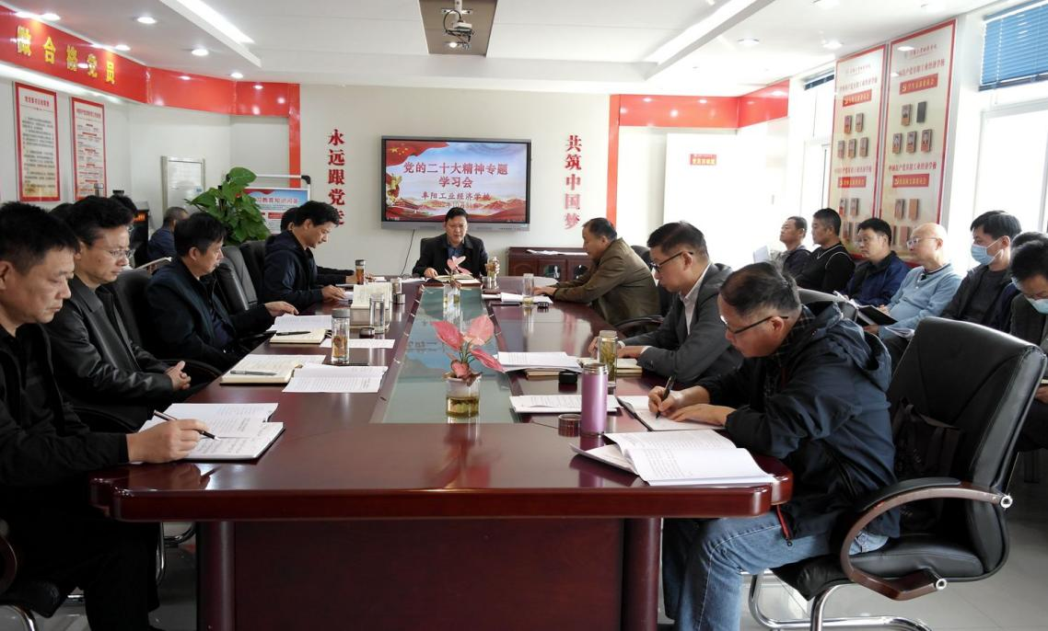

**党委理论学习中心组—二十大精神专题学习会**

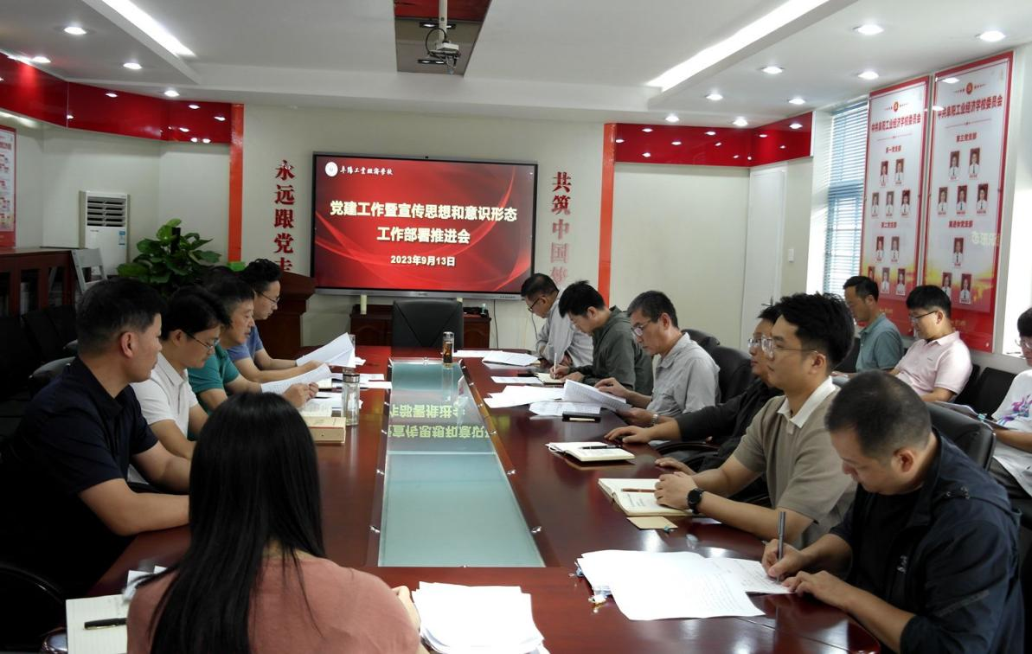

**意识形态工作专题会**

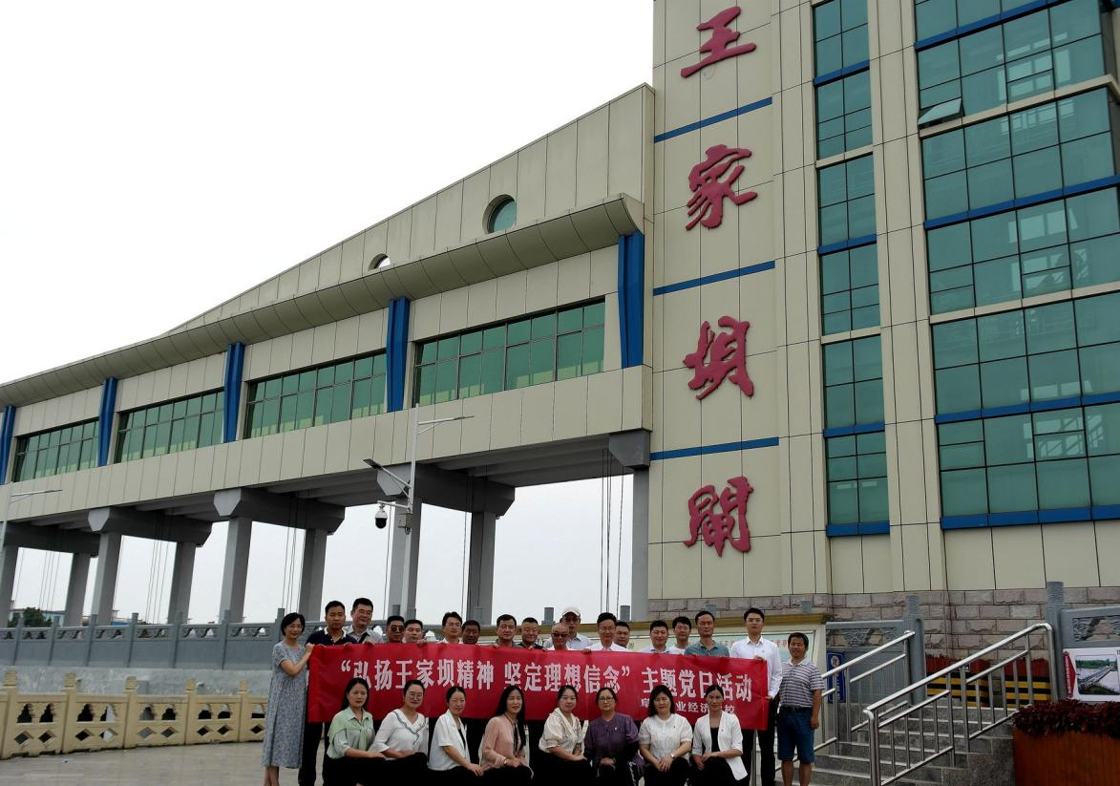

**弘扬王家坝精神主题党日活动**

**八、挑战与展望**

**（一）面临挑战**

**1.办学条件有待进一步改善**

学校现有3个校区且距离较远，不利于学校工作统筹和协调和集中统一管理，新校区的建设使用需加快推进。

**2.产教融合有待进一步深化**

各专业产教融合、校企合作的深度、广度和效果，还不能很好助推地方经济发展，一些专业还存在产教合而不融、校企合作合而不深等现象。

**3.师资水平有待进一步提高**

学校现有教师整体素养和能力还不能完全满足新时代中职教育高质量发展的要求，缺少高层次高水平且具有全国影响力的大师名师。

**（二）未来展望**

**1.加快新校区建设，提升办学条件**

加快推进新校区建设，加强学校实训基地设施建设，较大幅度更新教学仪器设备。加快智慧校园建设，促进现代信息技术与教育教学有机整合，全面提升学校办学基础保障能力。

**2.深化产教融合，提升校企合作水平**

加速与行业内区域内龙头企业、骨干企业和工业园区深度融合，重点推进集团化办学，加快产业企业技术标准、资源要素、企业文化等融入专业建设和人才培养过程，建设校企合作共赢的利益共同体。

**3.强化内部治理，提升育人水平**

以建设高水平“双师型”师资队伍为目标，加强对青年教师培养，实施青蓝对接制度、企业锻炼制度、教学能力竞赛制度、信息教学能力达标等制度，全面提升教师教学能力、专业实践能力，实现教师队伍结构优化和能力整体提升。